Opgave 3e Construeer de rechthoekige Δ ABC (AB als basis en
hoek A = 90˚), als gegeven zijn: BC en hoek C
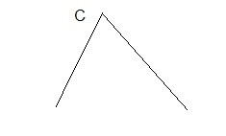

Hulpschets:

Constructie:

Constructiebeschrijving:

